Консультация для родителей
«Как развивать память у детей 6 – 7 лет»
Подготовила: Крытцева И.О
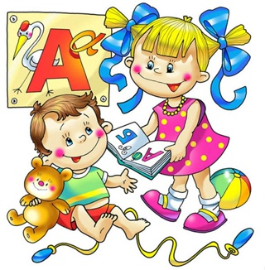
Память - это одно из необходимых условий развития интеллектуальных способностей ребёнка. Особенно большие требования к памяти предъявляет школьное обучение. Систематическое, целенаправленное овладение знаниями, навыками предполагает определённый уровень развития памяти детей. Все родители будущих первоклассников мечтают о том, чтобы их ребёнок успешно начал обучение в школе. Во многом это зависит от того, насколько хорошо у ребёнка развита память, может ли ребёнок быстро и качественно запоминать материал урока. Со стороны родителей и учителей бывают жалобы на плохую память ребёнка, особенно в 1–м классе. Первоклассник часто не помнит, что задано на дом, что нужно принести из школьных принадлежностей на следующий день и т.д. В то же время родители говорят, что их ребёнок великолепно запоминает рекламу по телевизору или может точно пересказать очередной сериал. Дело в том, что в первом случае требуется произвольное запоминание (нужны волевые усилия намеренно что – то запомнить), а во втором действует непроизвольное (запоминание происходит автоматически, без особых усилий), основанное на интересе и эмоциях. Наша память носит избирательный характер: лучше запоминается то, что важно, интересно, имеет более существенное значение для человека. Обычно ребёнок легче запоминает всё новое, яркое, интересное для него, то есть у него лучше развита непроизвольная память.
Память человека – это основа психической жизни, основа сознания. Любая деятельность основана на том, что образ воспринятого сохраняется в памяти. По времени удержания образа память разделяют на: долговременную и кратковременную.
Кратковременная память – воспроизведение спустя несколько секунд после получения информации.
Долговременная память – способность хранить информацию в течение неограниченного срока, воспроизведение через достаточно длительное время. Память подразделяется и в зависимости от органа чувств, который участвует в восприятии: бывает зрительная, слуховая, обонятельная, осязательная и вкусовая память. В зависимости от вида информации память делится на словесную, образную и двигательную, а также эмоциональную.
Двигательная память – это запоминание, сохранение и воспроизведение различных движений и их систем. Эта память служит для формирования различных двигательных умений и навыков (ходьба, письмо, вождение автомобиля, печатание на машинке и т.п.)
Образная память – запоминание, сохранение и воспроизведение образов ранее воспринимавшихся предметов и явлений: зрительная, слуховая, осязательная, обонятельная и вкусовая память. В наибольшей степени у всех людей проявляются такие виды памяти, как зрительная и слуховая.
Зрительная – сохранение и воспроизведение зрительных образов.
Слуховая – это хорошее запоминание и точное воспроизведение разнообразных звуков, например, музыкальных, речевых. Этот вид памяти имеет особенно большое значение в развитии ребенка. Всё, что известно дошкольнику, он узнает на слух. Этим же способом он будет усваивать до 70% информации, обучаясь в школе.
Эмоциональная память – память на пережитые чувства. На эмоциональной памяти основана прочность запоминания материала: что у ребенка вызывает эмоции, запоминается им без труда и на более длительный срок.
Словесно-логическая память выражается в запоминании, сохранении и воспроизведении мыслей, понятий.
Память разделяют еще на механическую и смысловую. Часть людей склонна к механическому заучиванию (зубрежка), а другая часть к осмысленному запоминанию. Следует помнить о том, что хорошо и надолго запоминается то, что хорошо понято.
Свойства памяти: Объем – сколько информации человек может сохранить. Прочность – насколько долго человек сохраняет воспринятое. Точность – насколько правильно воспроизводит воспринятое.
Большую роль в развитии памяти у ребенка 5-7 лет играют слуховые и зрительные впечатления. Запоминание в младшем дошкольном возрасте носит в основном непроизвольный характер (дошкольник не заботится о том, чтобы всё, что воспринимает, легко и точно припомнить в последствие). Но уже в возрасте 5-6 лет начинает формироваться произвольная память. В возрасте 5-7 лет преобладает наглядно - образная память. Но на протяжении всего этого периода возникает и развивается память словесно-логическая.
Основная задача взрослых, родителей и педагогов – ускорить развитие произвольной и словесно-логической памяти у детей. Проверяем память у ребёнка. Взрослым стоит выяснить: как запоминает ребёнок? Какой объём информации может запомнить? Как долго сохраняется в его памяти эта информация и насколько правильно он сможет повторить то, что запомнил? Например, для проверки слуховой памяти предложите ребёнку игру «10 слов»: ребёнку зачитываются 10 слов. Например: стол, карандаш, мел, рука, дом, парк, часы, яблоко, окно, чашка. Если ребёнок 6 – 7 лет воспроизводит 5 - 6 слов – это говорит о хорошем уровне слуховой механической памяти.
Зрительную память можно проверить предъявив ребёнку 10 картинок. Обычно ребёнок воспроизводит с вашей помощью 7 – 8 предметов из 10.
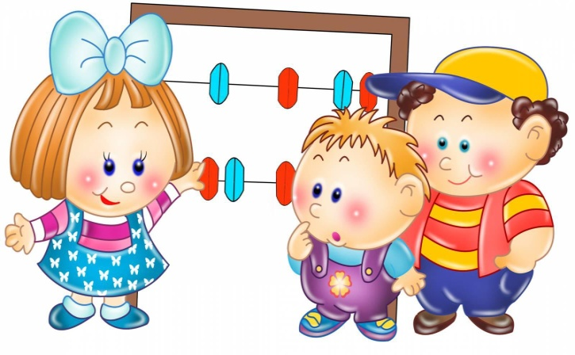
Долговременная память проверяется так. Попросите вашего будущего школьника рассказать какую-нибудь из недавно прочитанных сказок. Если рассказал правильно, всё прекрасно. Если сбивался и путался, значит, нужно потренировать память. Если с ребёнком проводятся специальные занятия, то формирование произвольности запоминания происходит быстрее.
Используя различные вспомогательные средства для запоминания, можно развить у малыша опосредованную память, увеличить скорость и объём запоминания. Развитию произвольной и словесно - логической памяти у ребёнка помогут следующие игры и упражнения.
Игра «10 картинок» Ребёнку предлагается рассмотреть 10 предметных картинок, затем они переворачиваются, а ребёнку нужно вспомнить и назвать изображённые предметы.
Упражнение «Что изменилось?» Ребёнку дается следующая инструкция: «Посмотри на картинку и запомни всё, что на ней нарисовано». Ребёнок рассматривает картинку в течение 1 минуты. Затем показывается другая картинка, на которой изменены некоторые детали. Ребёнок должен вспомнить и назвать чем отличаются картинки.
Игра на развитие зрительной памяти «Сложи фигуру из палочек». Разложите перед ребёнком палочки, из которых сделайте какую-либо простую фигуру (домик, квадрат, треугольник и т.д.). Попросите ребёнка посмотреть внимательно на эту фигуру в течение 2 секунд, затем закройте эту фигуру и попросите повторить, сложить такую же. Усложнить эту игру можно, складывая фигуру из палочек разного цвета. Ребёнок должен запомнить расположение палочек по цвету и затем сложить фигуру самостоятельно. Выкладывание узора из мозаики. Взрослый выкладывает из мозаики цифру или букву, простой узор или какую либо картинку. Затем ребёнок должен по памяти выложить такую же картинку. Выкладывание узоров из геометрических фигур. Ребёнку предлагается рассмотреть узор из геометрических фигур, запомнить их расположение, и через 10 секунд воспроизвести узор по памяти.
Игра «Я – фотоаппарат». Предложите ребёнку представить себя фотоаппаратом, который может сфотографировать любой предмет, ситуацию, человека и т.д. Например, ребёнок в течение нескольких секунд внимательно рассматривает все предметы, находящиеся на столе. Затем закрывает глаза и перечисляет всё, что ему удалось запомнить. Помните: всегда лучше запоминается то, что интересно ребёнку. Поэтому старайтесь придумывать разные игры. Например, играйте с ребёнком в Шерлока Холмса или в разведчика, детектива.
. Игра «Я положил в мешок» развивает слуховую память и увеличивает объём памяти. Взрослый начинает эту игру и говорит: «Я положил в мешок яблоко». Ребёнок повторяет сказанное и добавляет ещё что-нибудь: «Я положил в мешок яблоко и банан». Взрослый повторяет всю фразу и добавляет что - то от себя. И так далее. В этой игре не важно, кто становится победителем, а кто проигравшим. Важно, чтобы ребёнок развивал в себе способность вспоминать, получать от этого удовольствие. Предлагаю вам посмотреть, как играют ваши дети в эту игру.
Упражнение «Запомни пары слов» Ребёнку зачитываются пары слов, которые он должен постараться запомнить. Затем зачитывают только первые слова, а ребёнок называет к ним парные.
Упражнение «Нарисуй и запомни» Если ребёнок затрудняется повторить слова, которые вы ему назвали, дайте ему бумагу и карандаши. Предложите к каждому слову сделать рисунок, который помог бы ему, потом вспомнить эти слова. Такой приём позволяет значительно повысить продуктивность запоминания.
Упражнение «Каскад слов» развивает объём кратковременной слуховой памяти. Заранее подготовьте список из 8 – 10 групп слов, которые хорошо знакомы ребёнку. Попросите его повторять за вами слова. Начинайте с одного слова, затем называйте два слова, ребёнок повторяет обязательно в той же последовательности, три слова и т.д. (интервалы между словами – 1 секунда).
- Дом 2. Стол, зима 3. Чашка, дорога, окно 4. Школа, снег, книга, мяч 5. Карандаш, мел, гриб, обед, лес 6. Кот, часы, утро, мышь, поле, слон 7. Шкаф, клён, стул, рак, диван, река, малина. То количество слов, которое ребёнок может повторить за вами, есть объём его слуховой кратковременной памяти на слова. Ребёнок 6 – 7 лет правильно воспроизводит ряд из 5 – 6 слов.
Разучивание стихов. Для развития памяти ребёнка 5 – 6 лет, особенно слуховой, можно рекомендовать заучивание стихотворений. Разучивание стихов следует обязательно сопровождать беседой. Прочитайте ребёнку один раз небольшое стихотворение. Если дошкольник сразу может повторить, то это говорит о высоком уровне памяти. Для лучшего запоминания предложите ребёнку нарисовать то, о чём говорится в стихотворении. Затем нужно обсудить с ребёнком всё то, что он нарисовал. После этого следует разучивать стихотворение. Если потребуется менее 10 повторов, то это говорит о хорошей памяти ребёнка.
«Расскажи стихи руками или движениями» Запоминанию стихотворений помогает и такой приём, как использование движений. Взрослый вместе с ребёнком проговаривают текст стихотворения, сопровождая его движениями.
Разучивание коротких рассказов. Для развития смысловой памяти ребёнка дошкольного возраста можно воспользоваться упражнением «Воспроизведи рассказ». Зачитайте ребёнку короткий рассказ, затем попросите рассказать прослушанное как можно ближе к тексту. Обязательно обратите внимание на точность воспроизведения, последовательность событий. Очень важно, чтобы ребёнок понял смысл рассказа. Если ребёнок не может пересказать только что прочитанный рассказ, прочитайте ещё раз, но попросите его обращать при этом внимание на отдельные детали. Задайте ему вопросы по содержанию рассказа. Попытайтесь связать прочитанное с тем, что хорошо знакомо ребёнку или с какой – то аналогичной историей (в чём их сходство и различие). Такая беседа значительно активизирует память и мышление ребёнка. В стремлении развивать память ребёнка имейте в виду: независимо от того, хорошая или плохая у него память, перегружать её вредно. Особенно это относится к заучиванию непонятных вещей,
которые никогда не придётся использовать на практике, и, следовательно, они будут быстро забыты ребенком – это пустое знание, вызывающее у ребенка лишь беспокойство, напряжение.
Как заниматься с дошкольником. Выделяйте каждый день 20 - 25 минут для занятий с ребёнком. Перед началом занятия создайте положительный эмоциональный настрой.
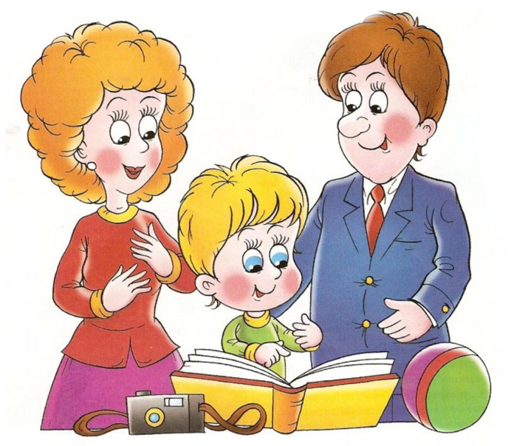
Главное, чтобы ребёнок не воспринимал занятия как наказание, например за разбросанные игрушки, а вы – как ежедневную получасовую каторгу. Если ребёнок по какой-то причине не хочет заниматься, перенесите занятие на более удобное для него время. Если возникают трудности при выполнении задания – помогите ребёнку. Помните, что он не должен терять уверенность в своих силах. Поощряйте не только удачные ответы, но и попытку ребёнка преодолеть трудности. Превратите занятия в весёлую и занимательную игру. Тем самым вы будете поддерживать у ребёнка интерес к занятиям.
Сейчас в продаже имеется большое количество различных пособий, книг, раскрасок с занимательными играми и упражнениями, полезными для дошкольников. Такие пособия могут стать помощниками родителям при воспитании и развитии ребёнка, сделать занятия дома более увлекательными.
Занимаясь с ребёнком, вы не только разовьёте память у него, но и получите удовольствие от полезного и интересного общения.

Успехов вам, уважаемые родители, в воспитании и развитии вашего ребёнка!

